آسان داک (www.Asandoc.com)

روش تحلیل توسعه ای AHP فازی و کاربردهایش
خلاصه:
در مقاله چانگ(چانگ، کاربرد روش تحلیل توسعه ای روی AHP ، مجله پژوهش عملیاتی اروپا) ، روش تحلیل توسعه ای روی AHP فازی ارائه شده است که بردار اولویت غیز منعطفی از ماتریس مقایسه فازی بدست می آید. این نتیجه بدست می آید که روش تحلیل توسعه ای نمی تواند اوزان واقعی ماتریس مقایسه فازی را نشان دهد و منجر به برخی کاربردهای نادرست در این مطالعه می شود. در این مقاله ما با مثال هایی نشان می دهیم که بردارهای اولویت بندی توسط روش توسعه ای، نشان دهنده اهمیت مرتبط با معیار یا گزینه های تصمیم نیست و کاربردهای نادرست روش تحلیل توسعه ای به مسائل AHP فازی منجر به تصمیم گیری نادرست می شود و برخی از اطلاعات مفید همچون معیار تصمیم و ماتریس های مقایسه فازی در نظر گرفته نمی شوند. ما این مسائل را بیان می کنیم تا از هر کاربرد نادرست احتمالی در آینده احتناب شود.
مقدمه:
فرایند تحلیل سلسله مراتبی(AHP) به طور گسترده به عنوان ابزار تصمیم گیری چندمعیاره یا به عنوان تکنیک تخمین وزن دهی در بسیاری ازحوزه های انتخاب، ارزشیابی برنامه ریزی و توسعه، تصمیم گیری ، پیش بینی و غیره، استفاده می شده است و. AHP سنتی قضاوت های غیرمنعطفی دارد. با این حال، بدلیل پیچیدگی و عدم اطمینانی که در مسائل تصمیم گیری واقعی وجود دارد، تصمیم گیرنده (DM) ممکن است هنگام استفاده از قضاوت های فازی نسبت به مقایسات غیرمنعطف، احساس اطمینان بیشتری کند.
تعدادی از روشها برای مدیریت شاخص های مقایسه فازی استفاده شده اند. برای مثال، ون لارهوون و پدریسز روش حداقل مربعات لگاریتمی فازی (LLSM) را بیان می کنند که وزن های سه گانه فازی را از ماتریس مقایسه فازی سه بعدی بدست آورند. ونگ و همکاران LLSM فازی اصلاح شده ای را ارائه می کنند. باکلی، روش متوسط ژئومتریکی را برای محاسبه اوزان فازی بیان می کند. چانگ روش بسط تحلیلی را بیان می کند که از وزن های غیر منعطف برای شاخص های مقایسه فازی استفاده می کند. زو اولویت حداقل مربعات فازی (LSM) را ارائه می کند. میخایلوف روش برنامه ریزی ترجیح فازی (PPM) را بیان می کندکه ناشی از اوزان غرمنعطف شاخص های مقایسه فازی است. سوترا و باکلی با روش لامبدا- مکس جلو آمدند ، که فازی کردن مستقیم از روش بسیار شناخته شده λ max است.
در میان رویکردهای فوق، روش تحلیل توسعه ای برای برخی از کاربردها استفاده شده است تا کار محاسباتی ساده تر گردد. با این حال، چنین مدلی نمی تواند وزن های درستی از یک ماتریکس فازی و یا غیرنعطف ارائه دهد. اوزانی که از طریق روش تحلیل توسعه ای تعیین شده اند، اساسا نشان دهنده اهمیت مرتبط با معیارهای تصمیم و یا گزینه ها نیستند. بنابراین این روش نباید به عنوان روشی برای تخمین اولویتها از ماتریس مقایسه زوجی فازی استفاده شود. هدف از این مقاله آن است که با مثال نشان دهد که بردارهای اولویت که توسط روش تحلیل توسعه ای تعیین شده اند، نشان دهنده اهمیت مرتبط با معیار تصمیم و یا گزینه ها نیستند و استفاده از روش تحلیل توسعه ای در مائل AHP فازی اشتباه است و موجب تصمیم گیری نادرست می شود و برخی اطلاعات تصمیم گیری همچون معیار تصمیم و شاخص های مقایسه فازی در نظر گرفته نمی شوند. ما این مسائل را نشان می دهیم تا ازهر گونه کاربرد اشتباه احتمالی در آینده جلوگیری کنیم.
باقی این مقاله به شکل زیر سازماندهی می شود. در بخش 2، ما به طور خلاصه روش تحلیل توسعه ای را بر اساس AHP فازی توصیح می دهیم در بخش 3، سه مثال عددی با استفاده از روش تحلیل توسعه ای مورد آزمون رار می گیرند که مسائل جدی و غیرمنطقی بودن این روش را نشان دهند.
2. مروری بر روش تحلیل توسعه ای روی AHP فازی
ماتریکس مقایسه فازی سه بعدی را به شکل زیر در نظر بگیرید.
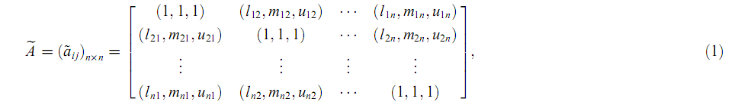
در جاییکه
برای محاسبه بردار اولویت ماتریکس مقایسه فازی بالا، چانگ روش تحلیل توسعه ای را بیان می کند که به شکل زیر خلاصه شده است.
در ابتدا، هر سطر از ماتریکس مقایسه فازی $\tilde{A}$ از طریق عملیات حسابی فازی با یکدیگر جمع می شود
سپس، نرمال سازی جمع سطح های بالا انجام می شود.

سوم، درجه احتمال $\tilde{S_{i}}≥\tilde{S_{j}}$به شکل معادله زیر محاسبه می شود:
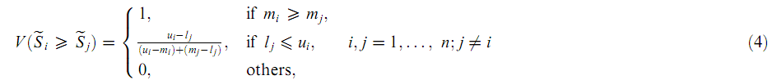
در جاییکه $\tilde{S_{i}}=(l_{i},m_{i},u_{i})$ و $\tilde{S_{j}}=(l_{j},m_{j},u_{j})$. تعریف درجه احتمال در شکل 1 نشان داده شده است. چهارم ، درجه احتمال $\tilde{S_{i}}$در سایر اعداد فازی (n-1)محاسبه می شود
در نهایت بردار اولویت w=(w1,….wn)^{T} در ماتریس مقایسه فازی $\tilde{A}$ به شکل زیر تعریف می شود.
باید اشاره شود که فرمول نرمال سازی اشتباه است. فرمول نرمال سازی درست برای یک مجموعه از اوزان فازی سه بعدی به شکل زیر است:
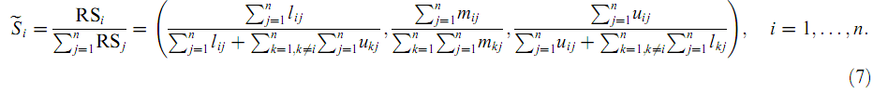
خوانندگان علاقه مند می توانند به وانگ والحاق برای تغییر این فرمول و مباحثات عمیق تر مراجعه کنند.
در بخش بعدی ، ما با مثال نشان می دهیم که اوزانی که در روش تحلیل توسعه ای بالا تعیین شده اند نشان دهنده اهمیت مرتبط با معیار تصمیم و یا گزینه ها نیستند و نمی توانند به عنوان اولویتهایشان مورد استفاده قرار گیرند. ما همچنین نشان می دهیم که کاربرد نادرست روش تحلیل توسعه ای در مسائل AHP فازی ممکن است موجب تصمیم نادرست شود که برخی از اطلاعات مقایسه فازی را به هدر می دهد.
3. وزن های غیرواقعی و تصمیم گیری نادرست توسط روش تحلیل توسعه ای
مثال 1. دو معیار تصمیم با وزن های مرتبط با W=(0.65; 0.7; 0.75) و W=(0.25; 0.3; 0.35) را در نظر بگیرید. بر اساس ماتریس مقایسه فازی روی دو معیار بدست می آوریم که :
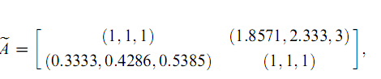

که دقیقا مرتبط با ماتریکس مقایسه فازی سه بعدی است.
توسط روش تحلیل توسعه ای ، به نتایج زیر می رسیم:
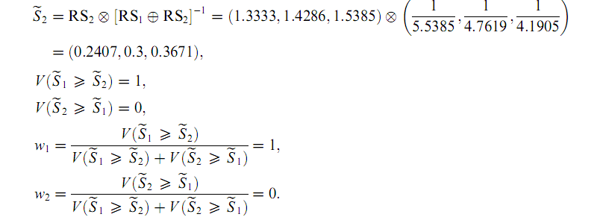
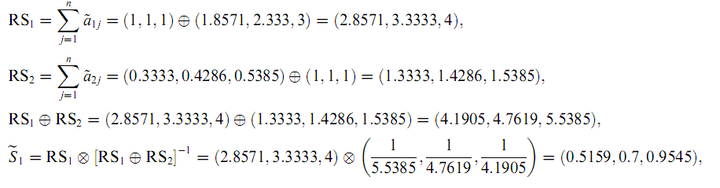
با توجه به بردار اولویت دو معیار تصمیم که توسط روش تحلیل توسعه ای به عنوان W=(1,0)^{T} تخمین زده شده اند، این بدان معناست که معیار تصمیم دوم وزن صفر دارد و نمی تواند در تحلیل تصمیم در نظر گرفته شود. این اولین مساله روش تحلیل توسعه ای است که به شکل زیر بیان می گردد:
مساله 1. روش تحلیل توسعه ای ممکن است وزن صفر را به یک معیار تصمیم و یا گزینه تخصیص دهد که منجر به نادیده گرفته شدن این معیار یا گزینه در تحلیل تصمیم می شود.
اگر معیار تصمیم و یا گزینه ها نادیده گرفته شوند، از ماتریس مقایسه فازی حذف می شوند و نیازی به ورود آنها به ماتریس مقایسه فازی از ابتدا نیز نیست.
بردار اولویت W=(1,0)^{T} از روش تحلیل توسعه ای گرفته شده است که به طور کامل با بردار وزن فازی

متفاوت است ، که مشخصا نشان می دهد که W1، باید در فاصله (0.65 و0.75 ) باشد و W2 در فاصله (0.25 و 0.35). با این حال، اوزان توسط روش تحلیل توسعه ای بیرون افتادن از این فاصله ها را نشان می دهد و بنابراین اهمیت مرتبط با دو معیار تصمیم را بیان نمی کند. مساله دوم با روش تحلیل توسعه ای در زیر مورد تاکید قرار می گیرد.
مساله2. این اوزان که توسط روش تحلیل توسعه ای تعیین شده اند نشان دهنده اهمیت مرتبط با معیار تصمیم و یا گزینه نیستند و نمی توانند به عنوان اولویت هایشان در نظر گرفته شوند.
همانطور که مشخص است، برای مقایسات زوجی نسبتا دقیق و غیر منعطف ، بردار اولویت می تواند با جمع هر سطر و سپس نرمال سازی جمع سطرها بدست آید. فرض کنید این رویکرد بتواند به ماتریس های مقایسه فازی بسط داده شود. سپس اعداد فازی که توسط معادله 3 تعیین شده اند، می توانند از طریق معادله 1 به عنوان تقریب نسبی اوزان فازی در ماتریس مقایسه فازی دیده شوند. در این خصوص
ممکن است تقریبا نشان دهنده اهمیت مرتبط با این دو معیار تصمیم باشند و ولی W=(1,0)^{T} به هیچ وجه این اهمیت مرتبط را نشان نمی دهد.
چون معادله 3 نادرست است، باید با معادله 7 جایگزین شود. وقتی معادله 7 برای نرمال سازی RS1 و RS2 استفاده می شود، نتایج زیر را خواهیم داشت:
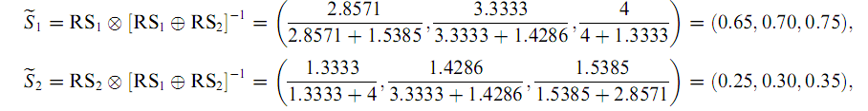
که دقیقا برابر با وزن های فازی دقیق است، ولی همواره این طور نیست، بخصوص در شرایطی که ماتریس های مقایسه فازی دقیقا ثابت نباشند.
ساده است تا از معادله 4، به درجه احتمال تعریف شده توسط روش تحلیل توسعه ای به عنوان شاخصی برای مقایسه دو عدد فازی سه بعدی نگاه کرد تا شاخصی که اهمیت مرتبط شان را محاسبه می کند. بنابراین ، درجه نرمال سازی احتمال می تواند فقط نشان دهد که عدد فازی سه بعدی تا چه درجه ای بزرگتر از سایرین است ولی نمی تواند برای نشان دادن اهمیت مرتبط شان استفاده شود. همانند مثال 1، با نتایجی که از روش تحلیل توسعه ای بدست آمد فقط می توان بدین نتیجه رسید که وزن فازی معیار تصمیم اول با درجه 100%بیشتر از معیار دوم است ، ولی این امر بدین معنی نیست که وزن معیار اول یک است و وزن معیار دوم صفر.
مثال 2. ماتریس مقایسه غیرمنعطقی را به شکل زیر در نظر بگیرید.
...
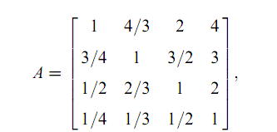

که دقیقا همانند ماتریس مقایسات است، ماتریسی که بردار وزن صحیح می تواند توسط هر روش اولویت بندی به جز روش تحلیل توسعه ای از W=(0.4,0.3,0.2,0.1)^{T} مشتق شود.
بدلیل این حقیقت که ماتریس مقایسات غیرمنعطف موارد خاصی از ماتریس های مقایسه فازی سه بعدی هستند، روش تحلیل توسعه ای همچنین باید برای ماتریس های مقایسات غیر منعطف کاربرد داشته باشد.
با روش تحلیل توسعه ای، نتایج زیر را از ماتریس مقایسه غیرمنعطف بالا خواهیم داشت:
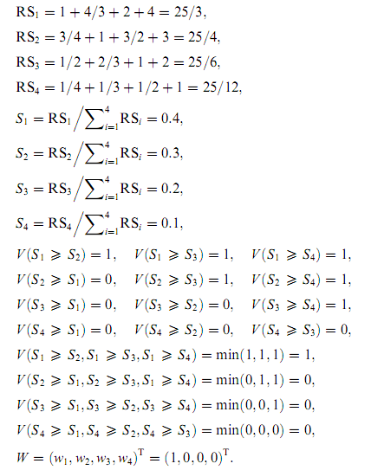

مشخص است که چنین بردار وزنی متفاوت از بردار وزن واقعی W=(0.4,0.3,0.2,0.1)^{T} است و بنابراین نمی تواند به عنوان بردار وزن اهمیت مرتبط با چهار معیار در نظر گرفته شود. در اینجا سه معیار تصمیم ، یک وزن صفر غیر منطقی را ارائه می دهند. اگر از بردار وزن غیر واقعی استفاده شود تا اهمیت مرتبط با چهار معیار تصمیم نشان داده شوند، فقط اولین معیار می تواند در نظر گرفته شود و سه معیار دیگر نادیده گرفته می شود. این امر مشخصا واقعی نیست. DM شامل چهار معیار در ماتریس مقایسه اش است که به روشنی نشان می دهد که تصمیم گیرنده دوست دارد که هر چهارمعیار در نظر گرفته شوند. در غیر اینصورت ، وی ماتریس مقایسه کاهش یافته ای دارد و ماتریس مقایسه ای تشکیل نداده است که همه معیارهای را با هم مقایسه کند.
چون A یک ماتریس مقایسه دقیقا ثابت است، بردار وزنی اش می تواند دقیقا توسط
تعیین شود تا
که فقط نشان دهنده این حقیقت است که اولویت بندی معیار تصمیم اول با 100 درجه بیشتر از سه معیار دیگر است. ولی هیچ کدام از اولویت های دیگر نمی توانند از معیار اول بیشتر باشند.
مثال زیر این حقیقت کلیدی را نشان می دهد که کاربرد نادرست روش تحلیل توسعه ای در مسائل AHP فازی ممکن است موجب تصمیم گیری نادرست شود. این مساله اساسی روش تحلیل توسعه ای است.
مثال 3. یک شرکت نساجی ترکیه ای بزرگ تمایل دارد تا قراردادی با یک شرکت مواد غذایی ببندد. گرینه های این شرکت دوروسو، مترول و افییتله هستند. هدف انتخاب بهترین از میان این سه گزینه است. معیارها عبارتند از بهداشت(H)، کیفیت غذا (QM) ، کیفیت خدمات (QS)که 11 زیر معیار که عبارتند از بهداشت غذا(HM)، بهداشت پرسنل خدماتی (HSP)، بهداشت وسیله نقلیه خدماتی(HSV) تنوع غذاها(VM) ، غذاهای مکمل در هر روز(CoM)، کالری غذاها(CaM)، مزه غذاها(TM)، رفتار پرسنل خدماتی( BSP)، زمان خدمات رسانی(ST)، ارتباط تلفنی(CP) و توانایی حل مساله (PS). شکل 2 نشان دهنده ساختار این مساله است. گروه تصمیم گیری شامل مشتریان شرکتهای غذایی و پنج خبره هستند که مسولیت انجام مقایسات و ایجاد ماتریس های مقایسه فازی را بر عهده می گیرند. این نتایج در جداول 1-15 نشان داده شده اند. این مثال و ماتریس های مقایسه فازی در جدول 1 و 4 کمی تغییر کرده اند.
این مساله می تواند با استفاده از LLSM فازی اصلاح شده که در 29 ارائه شده است، به خوبی حل شود که ناشی از اولویت های ماتریس های مقایسه سه بعدی در 1 است که راهکارهایی از مدل بهینه سازی غیر خطی اجباری ارائه می دهند.
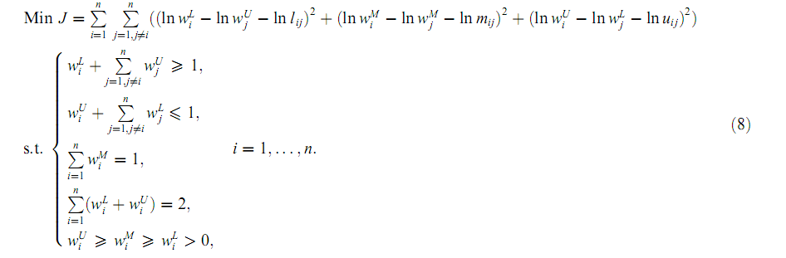
راهکار بهینه مدل فوق وزن های فازی سه بعدی نرمال شده
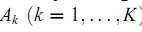
را شکل می دهد. وزن های فازی جهانی می تواند از طریق حل دو معادله برنامه ریزی خطی زیر و یک معادله برای هر گزینه تصمیم بدست آید.
در جاییکه
فضای وزن هاست،
وزن فازی سه بعدی نرمال شده از معیار j=(1,2,…m) است و وزن فازی سه بعدی نرمال شده از گزینه A_{K} با توجه به معیار j(k=1, …k;j=1,…m) است.
LLSM فازی اصلاح شده، وزن های فازی دقیق تری از فاصله های کم پشتیبان ارائه می دهد تا دو بردار زیر برای آنها .
وزن های محلی و جهانی برای مثال 3 با استفاده از LLSM فازی اصلاح شده و روش تحلیل توسعه ای بدست آمده اند که در جداول 1-17 و شکل 3 نشان داده شده است. به سادگی از جدول 17 و شکل 3 مشاهده می شود که LLSM فازی اصلاح شده افییلته را به عنوان بهترین شرکت مواد غذایی انتخاب کرده است. با این حال، روش تحلیل توسعه ای مترول را انتخاب کرده است که بدترین گزینه ای است که LLSM فازی اصلاح شده معرفی می کند، همانطور که در جدول 16 دیده می شود. این مساله اساسی روش تحلیل توسعه ای است که به شکل زیر مورد تاکید قرار می گیرد:
مساله3. روش تحلیل توسعه ای زمانی که برای حل مسائل AHP فازی استفاده می شود، ممکن است موجب تصمیم گیری نادرست شود و گزینه های بدترین را به عنوان بهترین انتخاب کند .
دلیل آنکه روش تحلیل توسعه ای در اینجا موجب تصمیم نادرست می شود، تخصیص تمامی وزن واحد به معیار QS (کیفیت خدمات ) و نادیده گرفتن دو معیار دیگر H و QM است. به بیان دیگر، ساختار سلسله مراتبی در شکل 2 توسط روش تحلیل توسعه ای بسیار ساده شده است و دو معیار دیگر و 8 زیر معیار در کل همه در تحلیل تصمیم حذف شده اند. در این شرایط جای تعجب نیست که روش تحلیل توسعه ای تصمیم نادرستی اتخاذ کند و گزینه بدترین را به عنوان بهترین جلوه دهد.
همچنین حذف دو معیار تصمیم و هشت زیر معیار از تحلیل تصمیم ایجاد ماتریس های مقایسه فازی را مرتبط با این معیارها و زیر معیار ها را زائد می کند. به خصوص ، ماتریس های مقایسه فازی در جدول 3، 4 و جداول 8-15 همه اضافی می شود و هیچ نیازی به ایجاد آنها نیست، وقتی که از روش تحلیل توسعه ای برای حل بهینه این مساله استفاده می شود. تمامی این تلاش ها توسط گروه تصمیم گیری برای ایجاد این ماتریس های مقایسه فازی کار بیهوده ای است. هدر رفتن اطلاعات معمولا مجاز نیست و در تحلیل تصمیم نمی تواند پذیرفته شود. چهارمین مشکل ناشی از روش تحلیل توسعه ای است که به شکل زیر بیان می گردد.
مساله 4. روش تحلیل توسعه ای نمی تواند از تمامی اطلاعات ماتریس های مقایسه فازی استفاده کند و ممکن است موجب شود تا برخی از اطلاعات ماتریس های مقایسه فازی مفید به هدر روند، وقتی که وزن صفر به طور غیرمنطقی به برخی از معیار ها یا زیر معیارهای تصمیم مفید تخصیص داده می شود.
اثر وزن های صفر روی تحلیل تصمیم و نتیجه تصمیم نهایی نه تنها در ماتریس های مقایسه فازی در جداول 3، 4 و 8-15 مازاد هستند، بلکه همچنین این ماتریس های مقایسه فازی غیرضروری می شوند. می تواند گفته شود که محاسبات انجام شده توسط تحلیل توسعه ای در جداول 3،4 و جداول 8-15 در حقیقت اضافی هستند. اصلا مهم نیست که چه ارزشهایی این محاسبات دارند ، نتیجه تصمیم نهایی نمی تواند موثر باشد. بنابراین نباید تحلیل توسعه ای برای ماتریس های مقایسه فازی اصلا استفاده شود.
از بررسی این سه مثال عددی، ما هم اکنون نتیجه می گیریم که روش تحلیل توسعه ای ، روشی برای دریافت اولویتها از ماتریس مقایسه فازی نیست و ممکن است وزن صفر غیرمنطقی را به برخی از معیارهای تصمیم مفید تخصیص دهد و همین موجب می شود تا این معیار و زیر معیارش به هدر روند و در نتیجه تصمیم نادرستی گرفته می شود. این اوزان که توسط روش تحلیل توسعه ای تعیین شده اند ، اهمیت مرتبط با معیار تصمیم و یا گزینه ها را نشان نمی دهند و نمی توانند به عنوان اولویت های آنان مورد استفاده قرار گیرند.
4. نتیجه گیری
در این مقاله روش تحلیل توسعه ای روی AHP فازی با سه مثال عددی دوباره بررسی می شود. نشان داده شده است که
روش تحلیل توسعه ای ممکن است وزن صفر غیرمنطقی به برخی معیارها و زیرمعیارها تخصیص دهد که منجر می شود که در تحلیل تصمیم در نظر گرفته نشوند.
- روش تحلیل توسعه ای نمی تواند استفاده کاملی از تمامی اطلاعاتی ماتریس های مقایسه فازی داشته باشد و ممکن است موجب شود برخی از اطلاعات ماتریس های مقایسه فازی به هدر روند زمانی که وزن صفر غیر منطقی به برخی از معیارها و یا زیرمعیارهای مفید تخصیص داده می شود.
- این اوزان که توسط روش تحلیل توسعه ای تعیین شده اند نشان دهنده اهمیت مرتبط با معیار تصمیم و یا گزینه ها نیستند و نمی توانند به عنوان اولویت هایشان مورد استفاده قرار گیرند.
- روش تحلیل توسعه ای ممکن است موجب تصمیمات نادرست شود و بدترین گزینه تصمیم را به عنوان بهترین نشان دهد که موجب عدم استفاده برای حل مساله AHP فازی می شود.
بر اساس برخی از شواهد، ما به این نتیجه رسیدیم که روش تحلیل توسعه ای روشی برای تعیین اولویتها از ماتریس مقایسه فازی نیست و روشی است که نشان می دهد اولویت یک معیار تصمیم و یا گزینه تا چه درجه ای بیشتر از سایر گزینه ها در ماتریس مقایسه فازی است. از آنجاییکه استفاده از روش تحلیل توسعه ای برای حل مساله AHP فازی ممکن است موجب تصمیم گیری نادرست شود، از کاربردهای نادرست آن باید اجتناب ورزید.

